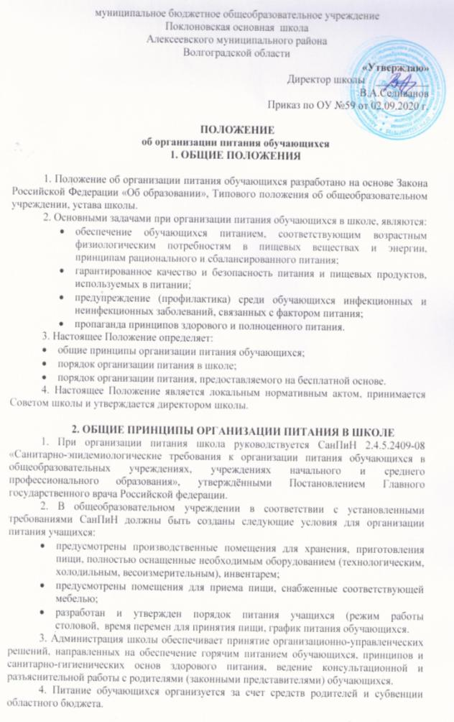
5. Для обучающихся школы предусматривается организация горячего завтрака.
6. Гигиенические показатели пищевой ценности продовольственного сырья и пищевых продуктов, используемых в питании обучающихся, должны соответствовать Санитарно-эпидемиологическим правилам и нормативам СанПиН 2.4.5.2409-08 «Санитарно-эпидемиологические требования к организации питания обучающихся в общеобразовательных учреждениях, учреждениях начального и среднего профессионального образования».
7. Организацию питания в школе осуществляет ответственный за организацию питания, назначаемый приказом директора на текущий учебный год.
8. Ответственность за организацию питания в школе несет руководитель учреждения.
3. ПОРЯДОК ОРГАНИЗАЦИИ ПИТАНИЯ В ШКОЛЕ
1. Ежедневно в обеденном зале вывешивается утверждённое директором школы меню, в котором указываются названия блюд, их объём (выход в граммах), пищевая ценность и стоимость.
2. Столовая школы осуществляет производственную деятельность в полном объеме
5 дней - с понедельника по пятницу в режиме работы школы. В случае проведения мероприятий, связанных с выходом или выездом обучающихся из здания образовательного учреждения, столовая осуществляет свою деятельность по специальному графику, согласованному с директором школы.
3. Часы приема пищи устанавливаются в соответствии с графиком приема пищи, утвержденным директором школы. В режиме учебного дня для приёма пищи и отдыха предусматривается две перемены по 20 минут. Отпуск учащимся питания (завтраки и обеды) в столовой осуществляется по классам (группам).
4. Для поддержания порядка в столовой организовано дежурство педагогических работников.
5. Проверку качества пищи, соблюдение рецептур и технологических режимов осуществляет бракеражная комиссия, созданная приказом директора школы. Результаты проверки заносятся в бракеражный журнал.
6. Контроль за качеством, сбалансированностью и организацией питания, соблюдением санитарно-гигиенических правил осуществляет комиссия, в состав которой входят на основании приказа директора ответственный за организацию питания, заместитель директора по УВР, председатель профсоюзного комитета школы, представитель родительской общественности.
7. Классные руководители организуют разъяснительную и просветительскую работу с обучающими и родителями (законными представителями) о правильном питании, несут ответственность за организацию питания учащихся класса, готовят пакет документов для предоставления бесплатного питания, осуществляют сбор родительской платы для организации питания за счёт средств родителей для сдачи её в столовую, ежедневно своевременно предоставляют в письменном виде в столовую информацию о количестве питающихся детей, в том числе на бесплатной основе.
8. Учителя-предметники сопровождают обучающихся в столовую для принятия пищи в соответствии с графиком питания, утверждённым директором школы, контролируют мытьё рук учащимися перед приёмом пищи и их поведение во время завтрака или обеда.
9. Ответственный за организацию питания в школе, назначенный приказом директора:
- готовит пакет документов по школе для организации бесплатного питания обучающихся;
- своевременно предоставляет информацию по вопросам организации питания в образовании; посещает все совещания по вопросам организации питания,
- своевременно предоставляет необходимую отчётность в бухгалтерию школы;
- ично контролирует количество фактически присутствующих в школе учащихся, питающихся бесплатно, сверяя с классным журналом;
- проверяет ассортимент поступающих продуктов питания, меню, стоимость питания, не допускает перерасхода стоимости питания учащихся;
- регулярно принимает участие в бракеражной комиссии для контроля качества приготовления пищи,
- своевременно с медицинским работником школы осуществляет контроль за соблюдением графика питания учащихся, предварительным накрытием столов (личная гигиена сотрудников пищеблока, спецодежда, достаточное количество столовых приборов);
- имеет право проводить рабочие совещания и консультации с педагогическими работниками по вопросам организации питания, запрашивать у классных руководителей необходимую информацию в пределах своей компетенции по вопросам организации питания, ходатайствовать о поощрении и привлечении к дисциплинарной ответственности работников по вопросам организации питания обучающихся.

4. ПОРЯДОК ПРЕДОСТАВЛЕНИЯ БЕСПЛАТНОГО ПИТАНИЯ

1. Право на предоставление бесплатного питания в дни и часы работы образовательного учреждения имеют:
- обучающиеся, в семьях которых среднедушевой доход за предшествующий обращению квартал ниже величины прожиточного минимума в Волгоградской области, установленного в соответствии с законодательством Волгоградской области и действующего на момент письменного обращения родителей (законных представителей) обучающихся
- обучающиеся, состоящие на учёте у педиатра по состоянию здоровья.
- Дети из многодетных семей
2. Ответственность за своевременную подготовку документов для предоставления бесплатного питания несёт классный руководитель.
3. Списки учащихся, зачисленных на бесплатное питание, утверждаются приказом директора.
4. Классный руководитель ведет ежедневный учет питающихся на бесплатной основе.
5. Стоимость питания, предоставляемого обучающимся на бесплатной основе, устанавливается в соответствии с постановлением администрации Алексеевского муниципального района.
6. Для осуществления учета обучающихся, получающих питание на бесплатной основе, и контроля над целевым расходованием бюджетных средств, выделяемых на питание обучающихся, ведется табель по учёту питающихся, который в конце месяца сдается в бухгалтерию.

5. ДОКУМЕНТАЦИЯ

В школе должны быть следующие документы по вопросам организации питания (регламентирующие и учётные, подтверждающие расходы по питанию):
1) Положение об организации питания обучающихся.
2) Приказ директора о назначении ответственных за организацию питания лиц с возложением на них функций контроля.
3) Приказ директора, регламентирующий организацию питания.
4) График питания обучающихся.
5) Пакет документов для постановки обучающихся на бесплатное питание.
6) Табель по учету питающихся.
7) Справки, акты, аналитические материалы по вопросам организации питания.

